VII региональный Фестиваль исследовательских работ
дошкольников и обучающихся 1-2 классов
«Я узнаю мир»

Секция: «Мир вокруг нас»
Тема: «Из чего можно лепить?»
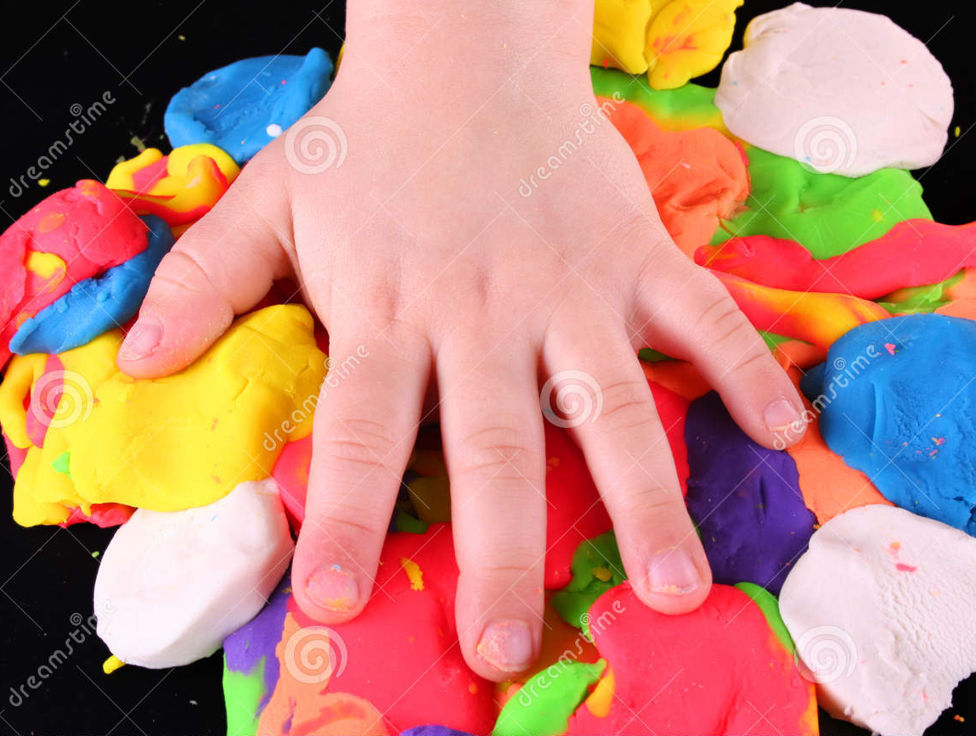

Фамилия и имя
автора работы:
воспитанница подготовительной к школе группы
Ольшанская Маша , 7лет
Учебное (дошкольное) учреждение
СП ГБОУ гимназии «ОЦ «Гармония»
г.о.Отрадный «Детский сад №13»
Научный руководитель:
Воспитатель:
Храмкова Светлана Николаевна

2016г.
Содержание
1.Введение ___________________________________________________ 3
2. Актуальность_______________________________________________3
Цель, задачи, гипотезы исследования
3. Основная часть _______________________________________________5
Анкетирование родителей и ребят группы
История возникновения лепки
Современные материалы для лепки
Наше творчество
Мастер класс по изготовлению магнитиков своими руками
4. Заключение________________________________________________ 9
Литература__________________________________________________ 11
Приложение________________________________________________ 12

Тема: «Из чего можно лепить»
1. Введение
Когда ребёнок подрастает, его начинает интересовать всё вокруг, и мы, родители, начинаем покупать ребёнку различные игрушки и материалы для творчества. Особое внимание и интерес у нас вызывает пластилин. Он яркий, мягкий, эластичный, и главное из него можно вылепить, а точнее сотворить абсолютно всё: свой красочный мир, полный приключений и необычных существ. Изобретение пластилина стало результатом экспериментов Харбутта по созданию простого в использовании материала для лепки в 1899году. Он работал над созданием материала, который никогда не «высыхает», в этот материал влюбились не только художники, но и шестеро детей самого Вильяма Хаббота. Дети заполнили дом пластилиновыми замками, кораблями, фонтанами. Пластилин был серого цвета. Его точная формула до сих пор – секрет. Вначале Вильям планировал использовать свое изобретение в образовательных целях. Но, увидев, какое удовольствие от пластилина получила его семья, принял решение о продажах пластилина, чтобы и другие дети могли ему радоваться. Название «Пластилин» придумывали всей семьей
В продажу он поступил уже в четырех цветах, а вскоре выпускался во множестве ярких цветов.
2. Актуальность
Я очень люблю делать различные поделки. Дома у меня есть целая коллекция. Но больше всего мне очень нравиться лепить из пластилина. Из него можно слепить различные фигурки людей, животных, сказочных персонажей. Пластилин можно разделить на множество кусочков и снова слепить в один. Но однажды в садике у нас в группе пластилин лежал на подоконнике и замерз. Мы его взяли в руки и хотели из него сделать поделку. Но ничего не получилось, он замерз, был жесткий и ломался, из него поделки делать было не возможно. И мне стало очень интересно из чего же он сделан, почему он замерз. С возникшими вопросами я подошла к воспитателю. И Светлана Николаевна рассказала, что слово пластилин берет свое начало от итальянского слова plastilina, и от греческого plastós, что означает лепной.
ПЛАСТИЛИ́Н состоит из глины с воском и маслом— веществами, препятствующими затвердеванию. Поэтому в отличие от обычной глины или гипса пластилин пригоден для многократного употребления и длительной работы с перерывами.
Пластилин состоит из измельченного порошка глины, пчелиного воска, животного сала, глицерина, красителей, вазелина. Поэтому он замерз на подоконнике. Но пластилин можно заменить и другими материалами. А чтобы узнать какими: мы решили провести исследование по данной теме.
Цель: узнать, из каких материалов можно лепить
Задачи:
1) Узнать о материалах, из которых можно лепить
2) Узнать, из чего лепили люди в древности
3) Узнать, кто первый придумал пластилин
4) Попробовать сделать работы из различных материалов
5) Анкетирование детей и родителей о материалах, из которых можно лепить.
6) Узнать о современных материалах для лепки.
7) Научиться делать сувениры из различных материалов для лепки.
8) Найти занимательный материал по изготовлению различных изделий из разных материалов для лепки своими руками.
Гипотеза - если бы не было пластилина, то из чего можно лепить. Из чего дети лепили раньше.
Методы исследования: анализ научной литературы по теме, обобщение, систематизация, использование интернет ресурсов.

3. Основная часть
В начале исследования мы решили провести анкетирование с ребятами нашей группы: и предложили им ответить на следующие вопросы.
- Любите ли вы лепить?
- Из чего вам больше нравиться лепить?
- Какие материалы для лепки вы знаете?
- Знаете ли вы, что такое пластилин, и из чего он состоит?
- Из чего дети лепили раньше?
На вопросы анкеты ребята ответили следующим образом:
На вопрос, любите ли Вы лепить, все 27 человек ответили да, им нравиться лепить.
На вопрос, из чего вы любите больше лепить, мнения ребят разделились: 17 – сказали, что больше из пластилина, 10- из соленого теста.
На вопрос, какие материалы для лепки вы знаете, ответы были такие:
Название материалов | Количество ответов
Пластилин | 27
Шариковый пластилин | 15
Соленое тесто | 27
Глина | 10

На вопрос: Из чего дети, лепили раньше? На этот вопрос ребята затруднились ответить, так как они не знают ответа.
На вопрос, что такое пластилин и из чего он состоит. Большинство ребят ответили, что это материал для лепки, а из чего он состоит, они не знают.
Проведя анкетирование, мы пришли к выводу, что ребята мало знают о материалах, из которых можно лепить.
Чтобы узнать из чего люди лепили раньше, мы с мамой посмотрели в интернете, и нашли, отвеет на интересующий меня вопрос. Оказывается впервые человек догадался начать лепить, когда заметил, какой след оставляет его нога в мокрой земле. Земля подсохла, а четкий след ступни в ней остался! После этого люди начали мочить глину, вначале ею покрывали плетеные корзины, делая их прочными и непромокаемыми. Посуду, делали очень простым методом: комок глины раскатывали в круглую лепешку, а затем у нее просто загибали края. Примерно в это же время начали делать из глины статуэтки божков, которые являлись примитивными предметами культа.
Обжигать глиняную посуду и статуэтки люди тоже научились совершенно случайно, спустя столетия после того, как начали лепить из глины. Промокший глиняный горшок просто поставили возле открытого огня, чтобы он высох. Когда горшок остыл, люди заметили, что он стал прочнее и тверже, в нем теперь можно было без опасения хранить любые жидкости. Благодаря столь счастливой случайности люди стали активно применять в быту глиняную посуду. Уже после того, как был придуман гончарный круг, посуда стала более красивой, аккуратной, изящной.
А еще в интернете мы с мамой узнали, что люди лепили не только из глины, но и из теста. Люди лепили фигурки животных и людей обжигали их и приносили в жертву богам. Люди так же лепили обрядовые игрушки, игрушки для детей, которые потом дарили родным, близким знакомым, в знак уважения, любви (баранки, козочки, жаворонки).
Придя в садик, я рассказала об этом ребятам и воспитателю. А воспитатель показала нам энциклопедию по истории искусств. В книге мы увидели очень красивые дворцы, которые были украшены разными узорами, Мы спросили у воспитателя, а эти колонны тоже сделаны из глины? Оказывается украшения для дворцов, делали из гипса и назывались они лепнина от слова лепить.
Изделия из гипса, примёёиенялись много сотен лет для украшения интерьера. Первый такой декор из гипса возник в Древнем Египте, еще фараоны жили во дворцах, украшенных гипсовой лепниной. Было это в пятом-втором веках до нашей эры. Из гипса тогда делали наличники, колонны, дверные порталы. В сотом году до нашей эры гипс стали применять и в Древней Греции, лепнина там была более изящной и сложной. Тогда же появились и кессоны, ордерная система колон, гипсовые скульптуры.
В наши дни скульптура из гипса и гипсовый декор не менее популярны, чем в древние времена. Сегодня технологии позволяют сделать изделия в любом желаемом стиле, от барокко до хай-тэка. Самое главное в этом искусстве – придерживаться технологии и не выходить за рамки выбранного стиля. Гипс был дорогим материалом и не все могли им воспользоваться и что - то сделать.
Так мы узнали о материалах из которых лепили люди раньше. А из чего можно лепить сейчас?
Нам захотелось узнать, а какие современные материалы для лепки существуют в наше время, для этого мы с мамой отправились в магазин, где нам подробно рассказали о них.
- Обычный детский пластилин, знакомый нам с детского садика - это пластилин, в состав которого входит воск.
- Профессиональный скульптурный пластилин – используется профессиональными скульпторами и учащимися художественных школ. Основа его восковая, и обычно он бывает серого, оливкового или телесного цвета. У такого пластилина особая твердость и эластичность.
- Шариковый пластилин – состоит из маленьких, мягких поролоновых шариков, соединенных тончайшими клеевыми нитями (крупнозернистый шариковый пластилин – на глицериновой основе, безопасен для малышей). Лепить из такого пластилина – одно удовольствие: шарики массажируют детские пальчики, цвета хорошо смешиваются друг с другом, образуя разноцветную шариковую массу, а готовые поделки высыхают на воздухе в течение 24 часов. Шариковый пластилин используют для развития моторики у самых маленьких. Он очень удобен и лёгок для декорирования поверхностей, рекомендуется использовать для заполнения витражей.
- Флуоресцентный пластилин – это полимерная масса для лепки, затвердевающая в процессе запекания в духовом шкафу. Становится мягкой и пластичной в процессе разминания, сохраняет пластичность до запекания (при появлении излишней текучести можно положить ненадолго в холодильник).Свечение в темноте после «зарядки»в 20-30 минут составляет 2-4 часа.
- Полимерная глина
Полимерная глина – или как часто ее называют: пластика, термопластика, полимерная глина — это пластичная, масса, которая по внешнему виду, а так же на ощупь, напоминает пластилин.
- Натуральная глина
Натуральная глина, это природный материал, добываемый из недр земли. После добывания, материал не подвергает химической обработке. После добычи глина фасуется. Натуральная глина может иметь несколько оттенков: красная, белая, голубая.
Узнав о разнообразии материалов для лепки, мне захотелось выполнить работы из материалов которые продаются в магазинах нашего города.
В магазине мы приобрели глину для лепки, залили ее водой, приготовили комок и начали лепить. Из нее мы слепили тарелку, высушили при комнатной температуре. А после обжигали в духовом шкафу. Мне очень понравилось лепить из глины. Из глины лепить лучше всего объемные изделия. Глина пачкает руки.
Из муки, соли, клея и красок мы с мамой приготовили соленое тесто и слепили «Божью коровку на листике». Поделка получилась яркой красочной и очень красивой. Минус соленого теста – то что оно покрывается корочкой и его приходится держать постоянно в мешочке.
Для того чтобы лепить из скульптурного пластилина его перед работой обязательно нужно разогреть, чтобы он стал пластичным и удобным в работе. Из него мы сделали барышню и расписали ее. Мама мне не разрешили разогревать пластилин самостоятельно, так как он разогревается в горячей воде, а я еще маленькая и могу обжечься. При остывании он твердеет.
Из полимерной глины мы изготовили бусы которые я хотела бы продемонстрировать. Из этого материала лепить удобно. И она хорошо запекается в духовом шкафу.
Можно лепить из снега и песка, правда, эти скульптуры не долговечны. Но приносят много положительных эмоций, хороших впечатлений и позитива
4 .Мастер класс по изготовлению магнитика своими руками.
А с вами ребята я хочу изготовить магнитики из керамопластики – это керамическая масса, которая застывает на воздухе. После того как она застынет вы дома сами сможете расписать свой магнит по своему усмотрению. Я вам предлагаю по шаблону выполнить понравившееся изображение с внутренней стороны прикрепить магнит, вынуть его из формы. А после расписать его своими руками.
Сделав работы из разных материалов мы пришли к выводу, что лепить можно из различных материалов. Каждый выбирает на свой вкус. А для нас детей самый приемлемый вариант – это обычный пластилин, который больше всего подходит для детского творчества в детском саду. Если вдруг пластилин замерзнет можно использовать шариковый пластилин, который не замерзает, или соленое тесто. И он очень полезен для нас детей.
5. Заключение.
В процессе моей работы я узнала:
1) о материалах, из которых можно лепить,
2) из чего лепили люди в древности
3) Узнала, кто первый придумал пластилин
4) Узнала о современных материалах для лепки
5) Попробовала выполнить работы из различных материалов
6) Нашла совместно с родителями и воспитателями занимательный материал по изготовлению различных изделий из разных материалов для лепки своими руками.
А на память жюри я хотела бы подарить маленькие сувенирчики, сделанные своими руками.

Литература
- В.Кард, С.Петров «Игрушки из пластилина. Веселый зоопарк».
- К. Стародуб, Т.Ткаченко «Лепим из пластилина. Первые шаги» . 3. О.Ю Тихомирова, Г.А.Лебедева «Пластилиновая картина».
4. Е.В. Чернова «Пластилиновые картины».
5. Интернет ресурсы: http://allforchildren.ru/poetry/plastilin09.php

Приложение 1
Занимательный материал по изготовлению различных изделий из разных материалов для лепки своими руками.

Схема: Собака из пластилина
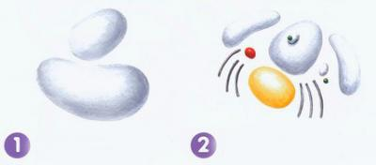
1. Делим пластилин на части.
2. Лепим голову из частей по рисунку или замыслу
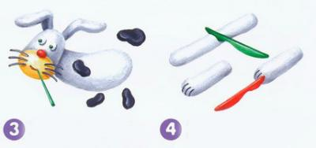
3. Делим пластилин на части,
4. Лепим голову из частей по рисунку или замыслу
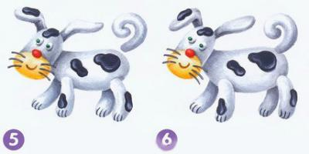

- Делим пластилин на части,
- Лепим голову из частей по рисунку или замыслу

Схема: Петушок из пластилина
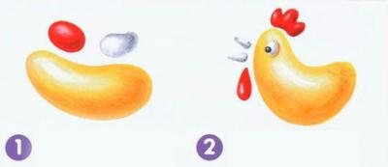
1. Готовим материал, туловище, клювик, гребешок
2. Катаем "огурчик", слегка сгибаем - это будет туловище
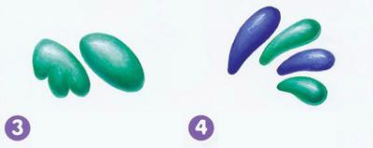
3. Лепим фигурные крылышки, прищипываем по краю
4. Лепим хвост из разноцветных валиков
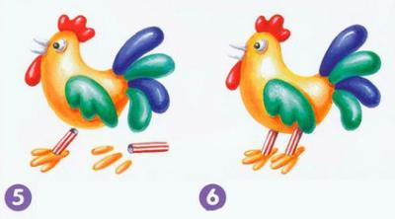
5. Ставим петушка на ножки-трубочки (можно из под коктейля)
6. Скрепляем все детали, расправляем хвост

Схема: Цветок колокольчик из пластилина
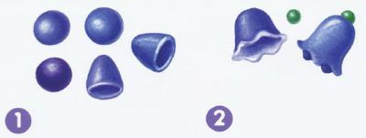
1.Катаем шарики фиолетового или синего цвета и делаем в них углубление, чтобы получились "юбочки"
2. Придаём юбочкам форму - прищипываем "подол", заостряем зубчики и слегка отгибаем
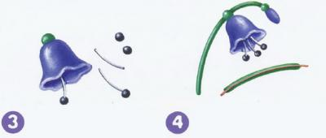
3. Катаем жгутики и маленькие шарики, соединяем и укрепляем внутри "юбочек" - это колокольчики
4. Берём проволоку или гибкую трубочку, катаем в пластилине - это гибкий стебелёк
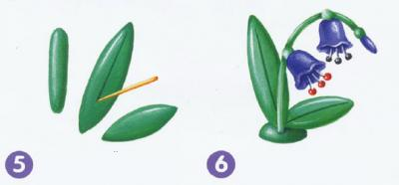
5. Катаем удлинённые столбики, заостряем концы и процарапываем на листочках прожилки
6. Прикрепляем цветы на стебелёк, добавляем листья и бутоны

